CALCUL LITTÉRAL
Tout le cours sur les développements en vidéo : https://youtu.be/gSa851JJn6c
Tout le cours sur les factorisations en vidéo : https://youtu.be/kQGWtMOHbrA

Partie 1 : Somme et produit

Vidéo https://youtu.be/FTi9WOQsq3w

Exemples :

Sommes (ou différence) de termes | Produits de facteurs
$$x-3$$  $$(2x+4)+3x$$  $$\left(5-x\right)-(9+9x)$$  $$3+(2+3x)(x-2)$$ | $$(6x+1)×( x-1)$$  $$2×(1+6x)$$  $$(8-x)×(2+x)$$  $$\left(3+8x\right)×{\left(x-8\right)}^{2}$$

Définitions :
Développer c’est transformer un produit en une somme.
Factoriser c’est transformer une somme en un produit.
DEVELOPPER

$x\left(4-y\right)=4x-xy$

FACTORISER

Partie 2 : Développement

- Distributivité simple

Exemple :
2
$$6×5$$

2
1
$$6×x$$
1

$6 ( x + 5 ) = 6 x + 30$

Formule de distributivité :
$a (b + c) = ab + ac$

Méthode : Développer une expression

Vidéo https://youtu.be/S_ckQpWzmG8
Vidéo https://youtu.be/URNld8xsXgM

Développer les expressions suivantes :

A = $4(5 + x)$
B = $5(x-2)$
C = $(4 x + 6)×3$
D = $-6\left(-2x+4\right)$
E = $-x\left(2-3x\right)$
F = $-(5-x)$

Correction
$$4×5$$
$$4×x$$

$A=$ $4 \left( 5 + x \right)=20+4x$
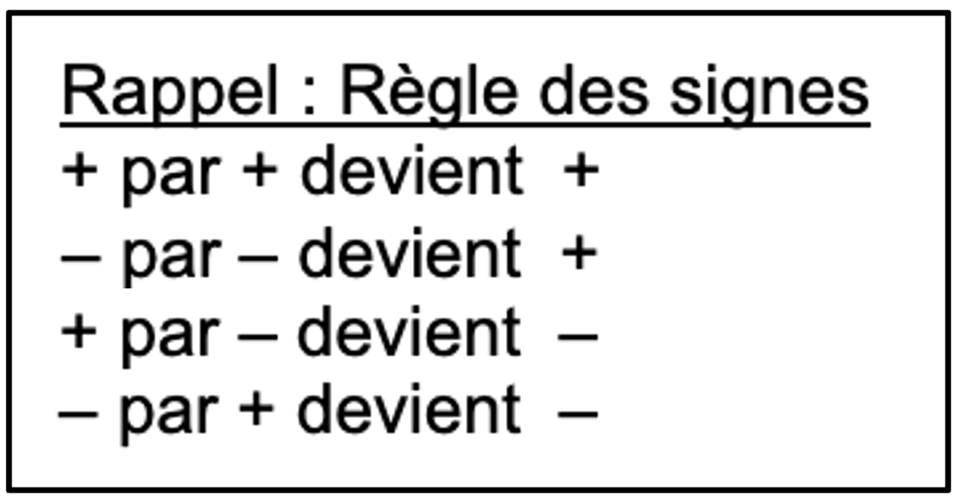
$$5×x$$
$$5×(-2)$$

$B=$ $5 ( x – 2 )$ = $5x-10$
$$3×6$$
$$3×4x$$

$C=$ $\left( 4x + 6 \right)×3$ = $12x+18$
$$-6×4$$
$$-6×(-2x)$$

$D=$ $-6 \left( -2x+4 \right)$ = $12x-24$
$$-x×(-3x)$$
$$-x×2$$

$E=$ $-x \left( 2-3x \right)=-2x+3x^{2}$

$F=$ $- \left( 5-x \right)= - 5 + x$ « Un – devant une parenthèse change les signes dans la parenthèse »

- Double-distributivité

Exemple :
2
$$2×4$$
$$2×x$$
4
2
3
1
1
3
$$\left(2+5x\right)\left( x + 4 \right) = 2x + 8 + 5x^{2}+20x$$
$$5x×x$$
4
$$5x×4$$

Formule de double distributivité :
2
4
3
1
2
1

$\left(a+b\right)\left( c+d\right)=ac+ad+bc+bd$
4
3

Méthode : Appliquer la double distributivité pour développer

Vidéo https://youtu.be/1EPOmbvoAlU
Vidéo https://youtu.be/YS-3JI_z2f0
Vidéo https://youtu.be/o6qVMmA3oTQ

Développer et réduire les expressions :

$$A=\left(2x+3\right)\left(x+8\right)$$
$$B=\left(-3+x\right)\left(4-5x\right)$$
$$C=2(3+x)(3-2x)$$
$$D=2x\left(1-x\right)-(x-3)(3x+2)$$

Correction
$$2x×8$$
$$2x×x$$

$$A = \left( 2x + 3 \right) \left( x+ 8 \right)$$
$$3×8$$
$$3×x$$

$$=2x^{2}+16x+3x+24$$
$$=2x^{2}+19x+24$$
$-3×(-5x$)
$$-3×4$$

$$B = \left( -3+ x \right) \left( 4-5x \right)$$
$$x×(-5x)$$
$$x×4$$

$$=-12+15x+4x-5x^{2}$$
$$=-5x^{2}+19x-12$$
$$3×(-2x)$$
$$3×3$$

$$C = 2\left( 3+x \right) \left( 3-2x \right)$$
$$x×(-2x)$$
$$x×3$$

$$=2\left(9-6x+3x-{2x}^{2}\right)$$
$$= 2\left(-2x^{2}-3x+9\right)$$
$$=-4x^{2}-6x+18$$

$$D=2x\left(1-x\right) -(x-3)(3x+2)$$
$$=2x-2x^{2} -(3x^{2}+2x-9x-6)$$
$$=2x-2x^{2} -3x^{2}-2x+9x+6$$
$$=-5x^{2}+9x+6$$

Partie 3 : Factorisation

Méthode : Factoriser une expression (1)

Vidéo https://youtu.be/r3AzqvgLcI8

Pour factoriser, il faut trouver dans chaque terme un facteur commun.

Trouver le facteur commun de ces expressions, puis factoriser et réduire si possible :

$$A=3,5x-4,2x+2,1x C=4x-4y+8 E=3t+9u+3$$
$$B=4t-5tx+3t D=x^{2}+3x-5x^{2} F=3x^{2}-x$$

Correction

$$A=3,5x-4,2x+2,1x C=4x-4y+4×2 E=3t+3×3u+3×1$$
$$=x(3,5-4,2+2,1) =4(x-y+2) =3(t+3u+1)$$
$$=1,4x$$

$$B=4t-5tx+3t D=x×x+3x-5x×x F=3x×x-1x$$
$$=t(4-5x+3) =x(x+3-5x) =x( 3x-1)$$
$$=t(7-5x) =x(-4x+3)$$

Méthode : Factoriser une expression (2)

Vidéo https://youtu.be/UGTFELhE9Dw

Factoriser les expressions suivantes :
$$A=3\left(2+3x\right)-(5+2x)(2+3x)$$
$$B={\left(2-5x\right)}^{2}-(2-5x)(1+x)$$
$$C=5\left(1-2x\right)-(4+3x)(2x-1)$$

Correction

Pour factoriser, il faut trouver dans chaque terme un facteur commun.

$A =3\left(2+3x\right)-(5+2x)(2+3x)$ Le facteur commun est $2+3x$.
$$=(2+3x)(3-(5+2x))$$
$$=(2+3x)(3-5-2x)$$
$$=(2+3x)(-2-2x)$$

$$B ={\left(2-5x\right)}^{2}-(2-5x)(1+x)$$
$$=\left(2-5x\right)\left(2-5x\right)-(2-5x)(1+x)$$
$$=(2-5x)(\left(2-5x\right)-(1+x))$$
$$=(2-5x)(2-5x-1-x)$$
$$=(2-5x)(1-6x)$$

Lorsque le facteur commun n’est pas immédiatement apparent, il est parfois possible de modifier l’écriture d’un des termes de l’expression pour faire apparaître un facteur commun :
$$C =5\left(1-2x\right)-(4+3x)(2x-1)$$
$$=5\left(1-2x\right)+\left(4+3x\right)\left(1-2x\right)$$
$$=5(1-2x)+(4+3x)(1-2x)$$
$$=(1-2x)(5+(4+3x))$$
$$=(1-2x)(9+3x)$$

Partie 4 : Identités remarquables
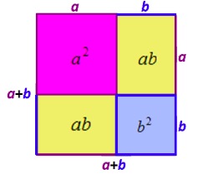
Illustration géométrique de la
1ère identité remarquable :
En considérant les aires dans le carré, on a : ${\left(a+b\right)}^{2}=a^{2}+2ab+b^{2}$

Vidéo https://youtu.be/wDAdBXlZNK4
Propriété :
DEVELOPPER

(a + b)² = a² + 2ab + b²
(a – b)² = a² – 2ab + b²
(a + b)(a – b) = a² – b²
FACTORISER

Exemples :
Vidéo https://youtu.be/A8U1QVW7RaU

$${\left(x+3\right)}^{2}=x^{2}+2×x×3+3^{2}=x^{2}+6x+9$$
$${\left(x-5\right)}^{2}=x^{2}-2×x×5+5^{2}=x^{2}-10x+25$$
$\left(2x-1\right)\left(2x+1\right)={\left(2x\right)}^{2}-1^{2}=4x^{2}-1.$

1) Les identités remarquables pour développer

Méthode : Appliquer les identités remarquables pour développer (1)

Vidéo https://youtu.be/U98Tk89SJ5M

Développer et réduire éventuellement :

$$A={\left(x+3\right)}^{2} B={\left(3x-4\right)}^{2} C=(x-3)(x+3)$$
$$D=(2x+3)(2x-3) E=(4-3x)(3x+4)$$
Correction

$$A={\left(x+3\right)}^{2}=x^{2}+6x+3^{2} 2ab = 2×x×3$$
$$=x^{2}+6x+9$$

$$B={\left(3x-4\right)}^{2}={\left(3x\right)}^{2}-24x+4^{2} 2ab = 2×3x×4$$
$$=9x^{2}-24x+16$$

$$C=\left(x-3\right)\left(x+3\right)=x^{2}-3^{2}=x^{2}-9$$

$$D=\left(2x+3\right)\left(2x-3\right)=(2{x)}^{2}-3^{2} =4x^{2}-9$$

$$E=\left(4-3x\right)\left(3x+4\right)=\left(4-3x\right)\left(4+3x\right)=4^{2}-{\left(3x\right)}^{2}=16-9x^{2}$$

Méthode : Appliquer les identités remarquables pour développer (2)

Vidéo https://youtu.be/7va96s4OfiM

Développer et réduire en utilisant les identités remarquables :

$$A={\left(2x-3\right)}^{2}+(x+5)(3-x)$$
$$B=\left(x-3\right)\left(x+3\right)-{\left(4-3x\right)}^{2}$$
$$C=2(x+3)+(2x+3)(2x-3)$$

Correction

$$A={\left(2x-3\right)}^{2} +(x+5)(3-x)$$
$$=4x^{2}-12x+9 +3x-x^{2}+15-5x$$
$$=3x^{2}-14x+24$$

$$B=\left(x-3\right)\left(x+3\right) -{\left(4-3x\right)}^{2}$$
$$= x^{2}-9 -(16-24x+9x^{2})$$
$$= x^{2}-9 -16+24x-9x^{2}$$
$$=-8x^{2}+24x-25$$

$$C=2(x+3) +(2x+3)(2x-3)$$
$$=2x+6 +{\left(2x\right)}^{2}-3^{2}$$
$$=2x+6 +4x^{2}-9$$
$$=4x^{2}+2x-3$$

2) Les identités remarquables pour factoriser

Méthode : Factoriser en appliquant les identités remarquables (1)

Vidéo https://youtu.be/T9T4IeYGEe4

Factoriser :

$A=x^{2}-2x+1$ $D=25+16x^{2}-40x B=4x^{2}+12x+9$
$E=1-49x^{2}$ $C=9x^{2}-4$

Correction
Retrouvons les termes $a^{2}$ $2ab b^{2}$ des identités remarquables.

$A=x^{2}-2x+1$ (2e identité remarquable avec $a=x$ et $b=1$)
$$={\left(x-1\right)}^{2}$$

$B=4x^{2}+12x+9$(1re identité remarquable avec $a=2x$ et $b=3$)
$$={\left(2x+3\right)}^{2}$$

$C=9x^{2}-4$ $pas de 2ab$ (3e identité remarquable avec $a=3x$ et $b=2$)
$$=(3x-2)(3x+2)$$

$D=25+16x^{2}-40x$ (2e identité remarquable avec $a=5$ et $b=4x$)
$$=25-40x+16x^{2}$$
$$={\left(5-4x\right)}^{2}$$

$E=1-49x^{2}$ $pas de 2ab$ (3e identité remarquable avec $a=1$ et $b=7x$)
$$=(1-7x)(1+7x)$$

Méthode : Factoriser en appliquant les identités remarquables (2)

Vidéo https://youtu.be/nLRRUMRyfZg
Vidéo https://youtu.be/tO4p9TzMrls

Factoriser et réduire :

$$A={\left(2x+3\right)}^{2}-64 B=1-{\left(2-5x\right)}^{2}$$

Correction

$A={\left(2x+3\right)}^{2}-64$ (3e identité remarquable avec $a=2x+3$ et $b=8$)
$$={\left(2x+3\right)}^{2}-8^{2}$$
$$=(\left(2x+3\right)-8)((2x+3)+8)$$
$$=(2x+3-8)(2x+3+8)$$
$$=(2x-5)(2x+11)$$

$B=1-{\left(2-5x\right)}^{2}$ (3e identité remarquable avec $a=1$ et $b=2-5x$)
$$=1^{2}-{\left(2-5x\right)}^{2}$$
$$=(1-(2-5x))(1+(2-5x))$$
$$=(1-2+5x)(1+2-5x)$$
$$=(-1+5x)(3-5x)$$

Hors du cadre de la classe, aucune reproduction, même partielle, autres que celles prévues à l'article L 122-5 du code de la propriété intellectuelle, ne peut être faite de ce site sans l'autorisation expresse de l'auteur.
www.maths-et-tiques.fr/index.php/mentions-legales

